[北理工化学化工学院论文受质疑，国际打假人盯上 Nature 子刊论文图像](https://mp.weixin.qq.com/s?__biz=MzkzMTg3NjkyMQ==&mid=2247488071&idx=1&sn=2f6626a5e117abdeb5e88b010df21dbd&chksm=c3019bf3c0641784b527626fe931e5eb971b6a09583e8f71a35e9c8c52cd6698714abd091ce8&scene=126&sessionid=1742663414)

科卫队[科研卫士](javascript:void(0);)2025-03-21 09:17:00中国香港



专注科研诚信，营造良好科研氛围



Science Technology

**1**

**“论文信息”**

2019年，来自北京理工大学化学与化工学院，教育部团簇科学重点实验室，光电/电光 转换材料北京市重点实验室的 Hang Wang , Shuang Zhao , Yi Liu , Ruxin Yao , Xiaoqi Wang , Yuhua Cao , Dou Ma , Mingchu Zou , Anyuan Cao , Xiao Feng （ 通 讯 作 者  ） , Bo Wang （ 通 讯 作 者） 在 Nature Communications 期 刊 发 表 了 一 篇 题 目 为 ： Membrane adsorbers with ultrahigh metal-organic framework loading for high flux separations的论文。

该出版物中所报道的这项研究得到了中国国家自然科学基金（项目编号：21490570、 21625102、21471018 和 21674012）、北京市科技项目（Z181100004418001） 以及北京理工大学研究基金项目的财政支持。

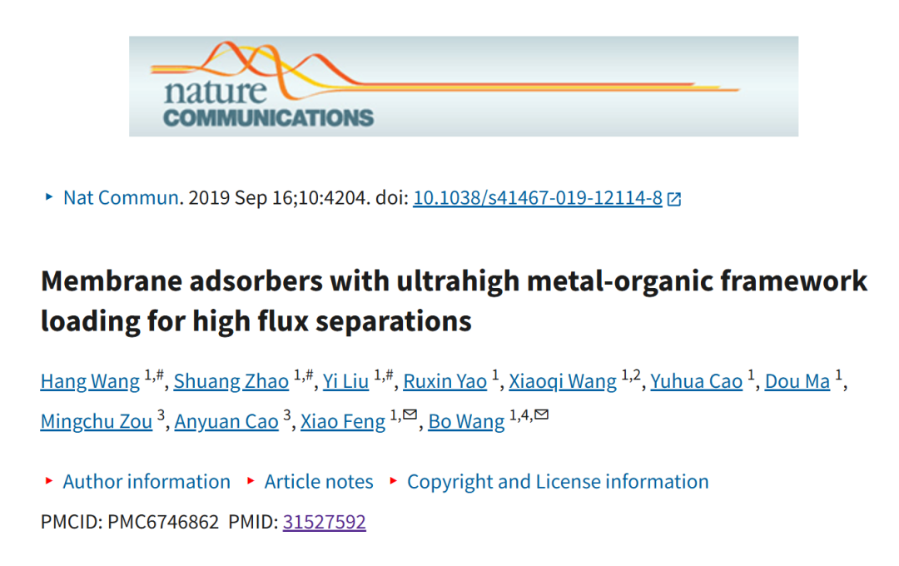

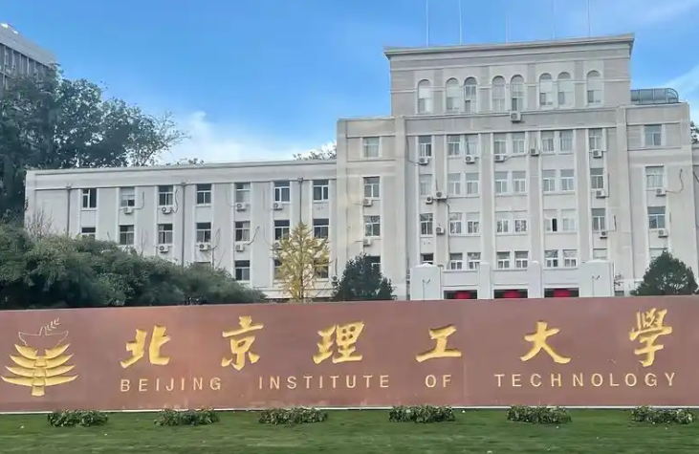

**2**

**“论文质疑”**

2025年3月，国际著名职业学术打假人Sholto David 博士在 Pubpeer 论坛发表评 论：

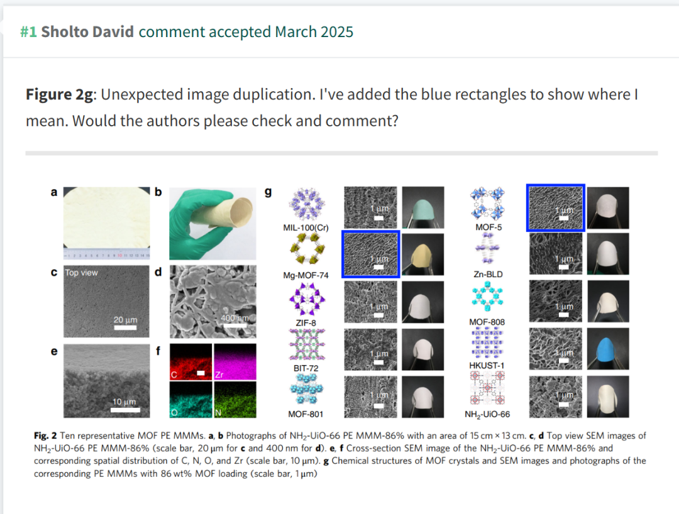

**参考文献：**

https://pubpeer.org/publications/4080C18D5F7B848562AC9A30817DF9

声明：质疑信息来源于Pubpeer，提及人名均为音译对于文章内容的真实性、完整性、及时性本公众号不做任何保证或承诺，仅供读者参考









Science Technology



**欢迎关注“科研卫士”公众号**

**扫一扫添加好友**

